Cабақ саны: 2 |  | Сынып: 6 | Пәні: Қазақстан тарихы
Бөлім: |  | 6.4 Қазақ хандығының XVI –XVII ғасырлардағы дамуы
Сабақтың тақырыбы: |  | Хақназар хан кезіндегі Қазақ хандығының сыртқы саясаты.
Сабақты оқу барысында:
- 1520-1580жылдардағы Қазақ хандығының ішкі және сыртқы саяси жағдайын;
- Хақназар саясатының негізгі бағыттарын ;
- Қасым хан мен Хақназардың саясатын салыстырып,олардың қызметіндегі ортақ ұқсастықтар мен айырмашылықтарды анықтай аласыңдар.
Қазақ хандығының сыртқы саясаты.
Хақназар таққа ие болғаннан кейін елдің саяси бытыраңқылығын жойып, бір орталықтан басқару билігін орнатуға, хандықтың халықаралық жағдайын нығайтуға күш салады. Хан өзінің сыртқы саясатында Моғолстанмен, Ноғай Ордасымен, өзбектермен және Ресеймен бейбіт қатынастар жасауды өзінің басты міндеті етіп қойды.
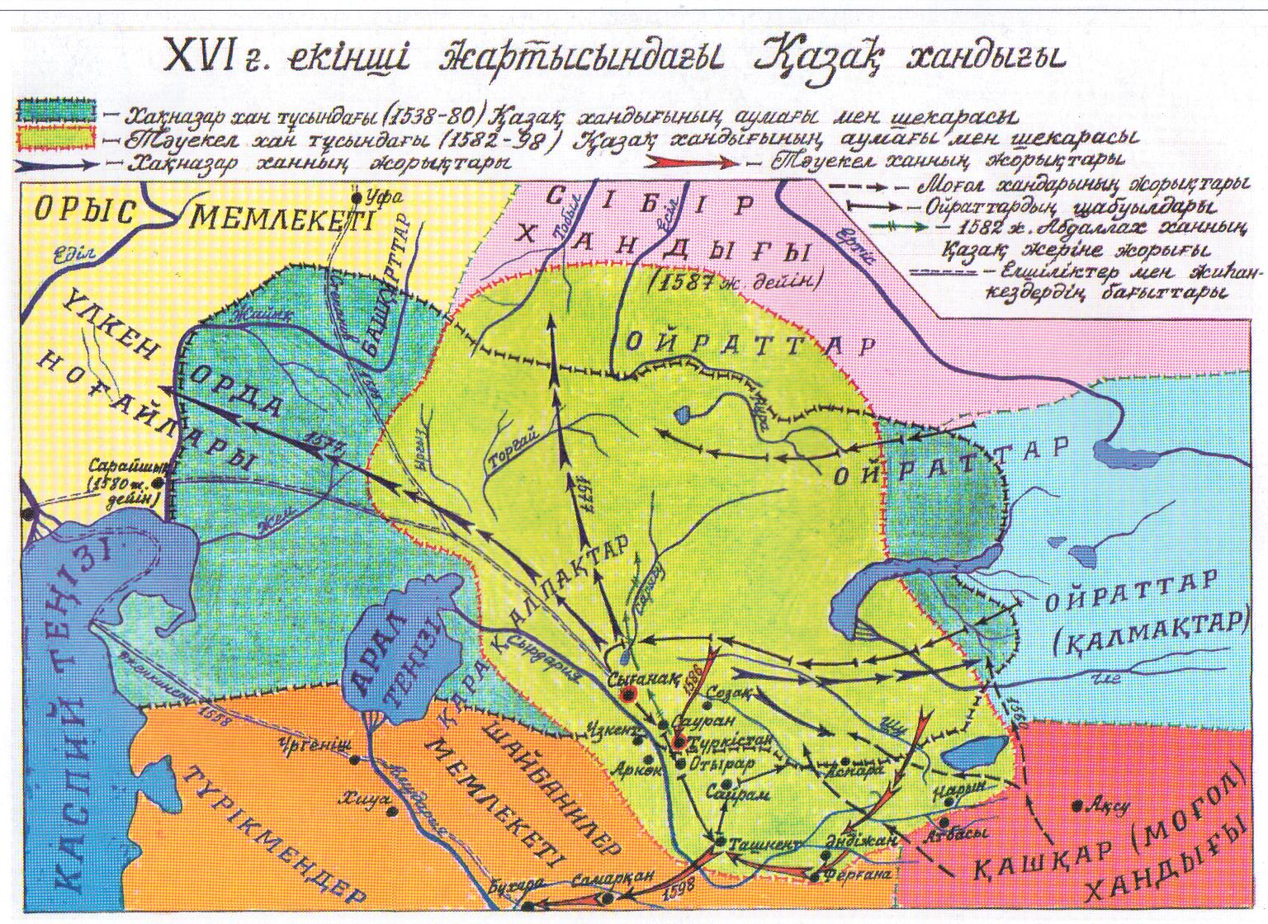
Моғолстанмен қарым-қатынас | Ноғай Ордасымен қарым-қатынас
Хақназар хан кезінде Моғолстанмен қарым-қатынас шиеленіскен күйінде қала берді, бұл күресте көбіне моғол билеушілері басым түсті. Алғашқы кезеңде моғол хандарымен және Батыс Монғолиядан келген ойраттармен соғыс сәтсіздікке ұшырады.  Осының салдарынан Хақназар хан Жетісудың біршама жерінен айырылды. Алайда 1570 жылы Жетісудың батыс бөлігі Шу, Талас өңірі Қазақ хандығының билігіне кайтарылып алынды. | Хақназар тұсында Ноғай Ордасының мырзалары арасында билік үшін талас күшейіп, ыдырай бастайды. Бұл жағдайды тиімді пайдаланған Хақназар хан Ноғай ордасының көптеген ұлысын өзіне қосып алды.  Сөйтіп Қазақ хандығының батыс шекарасын Еділ мен Жайық аралығына жеткізді. Көршілес башқұрт халқының Ресейге бағынбаған бір бөлігі Қазақ Ордасының құрамына енеді.

Хақназар хан туралы бейнематериал; https://www.youtube.com/watch?v=DYs3SzqhSYs

1-тапсырма.Хақназар ханның қай ісі Қазақ хандығының жерлерін кеңейтіп, тұтастығын нығайтуда маңызды рөл атқарды? Берілген тізімнен таңдап, пікіріңізді дәлелдеңіз.
Қазақ-қырғыз одағын нығайтып, моғол хандарының шапқыншылық әрекетіне тойтарыс бере білді.
XVI ғ. 60-70 жылдары соғыс қимылдары тоқтап, бейбітшілік орнады, қазақтардың Орта Азиямен сауда-саттық қатынасы дамыды.
Ноғай Ордасының ыдырауын пайдаланып, оның кейбір тайпаларын Қазақ хандығы құрамына қосты.
Орыс мемлекетімен саяси-экономикалық байланыс кеңейді.
Қазақ хандығы халқының саны өсті.
Бұхара ханы ІІ Абдолламен «дос болып, өзара көмектесу» жөнінде ант беріп шарт жасасты.
Ойраттар шапқыншылығына тойтарыс берілді.
Сырдарияның бірқатар қалаларын (Сауран, Түркістан) өзіне бағындырды.

2-тапсырма. Хақназар хан туралы деректермен жұмыста ұсынылатын талдау сұрақтары:
- Хақназар ханның бойында қандай қасиеттер болды деп ойлайсыңдар? Ондай қасиеттердің қалыптасуына қандай жағдайлар әсер етеді деп ойлайсыңдар?
- Хақназар ханның бойындағы қандай қасиеттер мемлекет, халық алдындағы тұрған мақсат-мүддеге жетуіне септігін тигізгенін анықтаңыздар.
- Хақназар хан билігінің негізгі мақсаты не болды?
- Хақназар хан билігінің нәтижесі қандай болды?
- Хақназар ханның іс-әрекеті оқиғалардың кейінгі даму желісіне қаншалықты әсерін тигізді?
 | Үйге тапсырма: «Қазақ хандығын нығайту үшін, Елім үшін мен не істей алдым?» тақырыбында 30-60 сөзден тұратын хат жазу.

